研究生系统排课操作指引
为了方便研究生排课，新系统提供了培养单位安排好教师授课任务后，再由任课教师收集教师排课意愿，即由任课教师自己去安排上课时间地点，如任课老师对于无排课要求的则由培养单位直接安排上课时间地点。

一、新研究生系统访问地址：
http://authserver.gdufe.edu.cn/authserver/login?service=http://imy.gdufe.edu.cn/shiro-cas
进入融合门户后，添加应用。在“系统收藏”点击“+”，在应用中心搜索“研究生信息系统”并点击收藏。
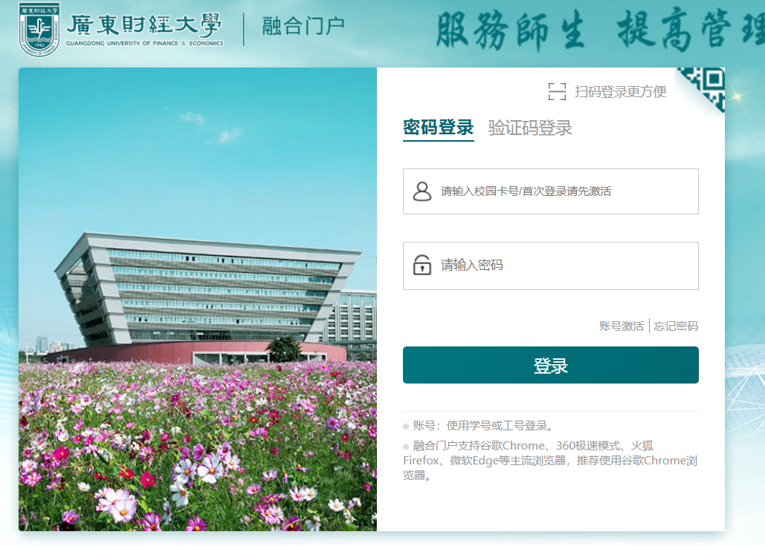
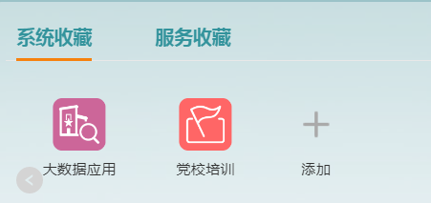
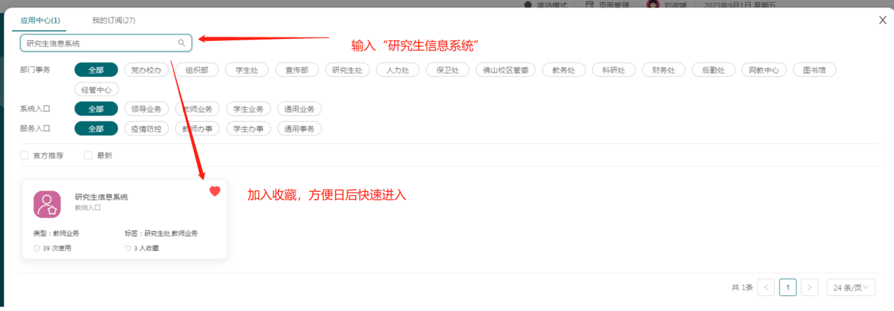

二、专业课排课（教学秘书）
登录系统后可从以下路径进入排课管理菜单：
- 方式一：在首页搜索框中输入“专业课排课”
2）方式二：个人中心-->应用助手-->研究生管理系统-->排课管理-->普通课排课
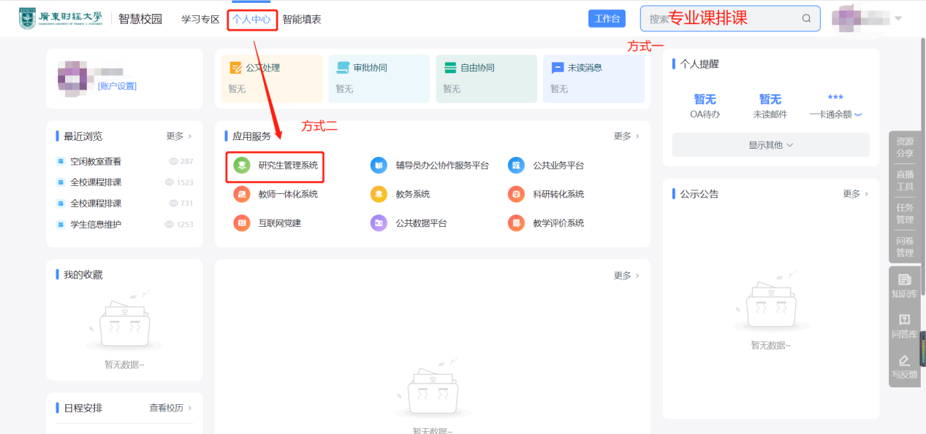
根据课程属性选择对应菜单进行排课，如专业课，可以选择“专业课排课”菜单进行排课。
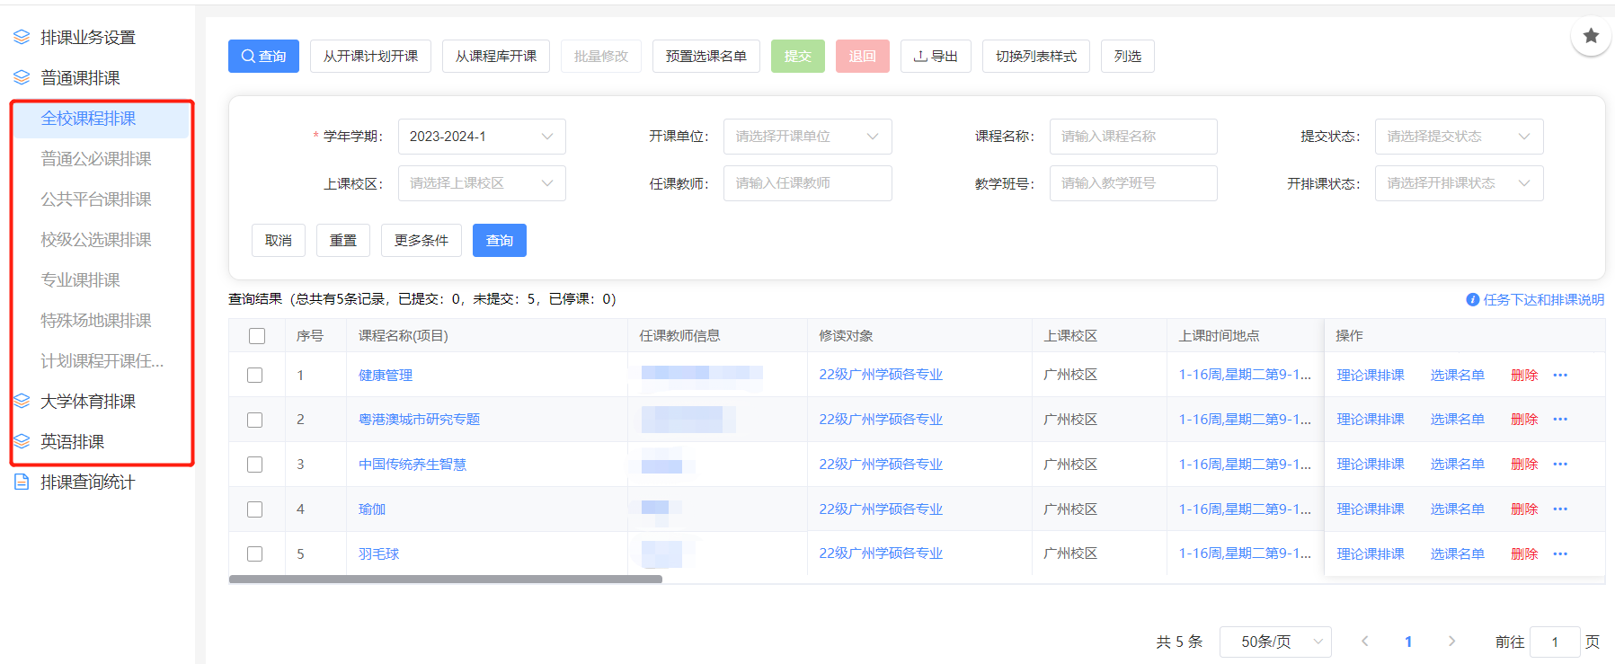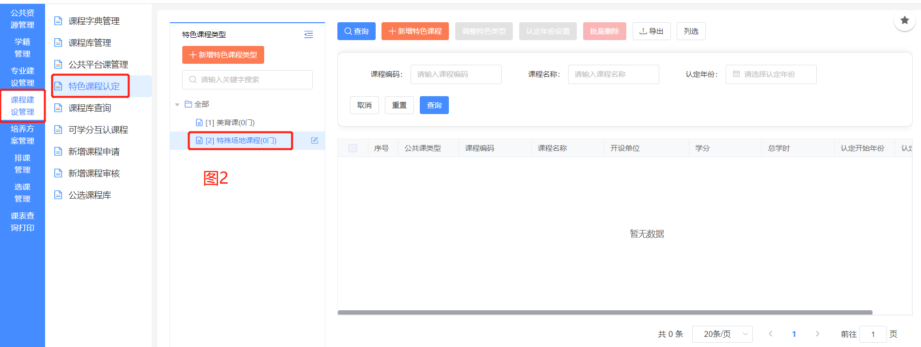

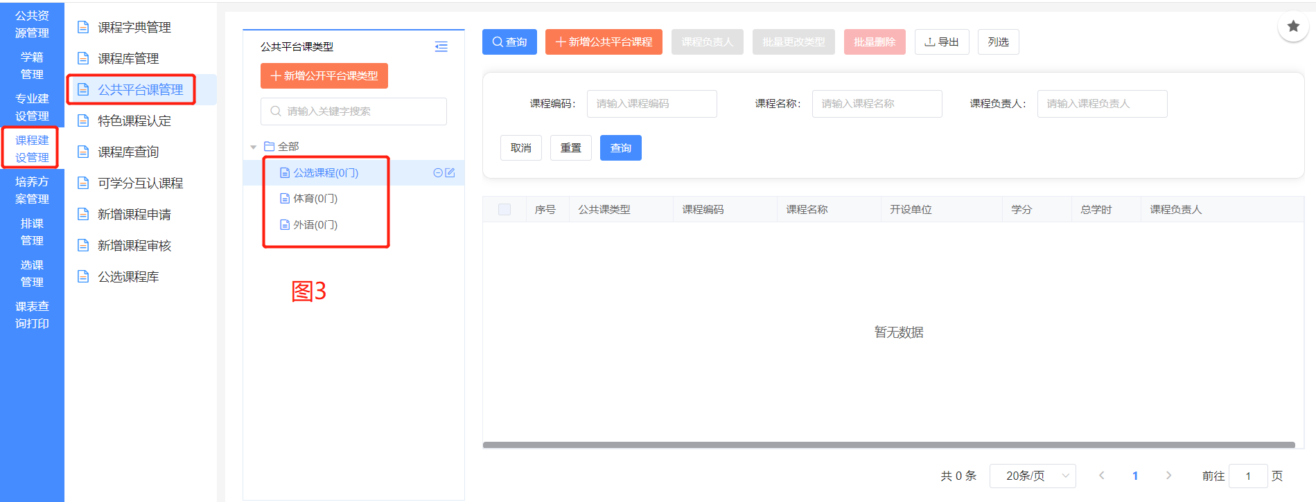

从开课计划开课
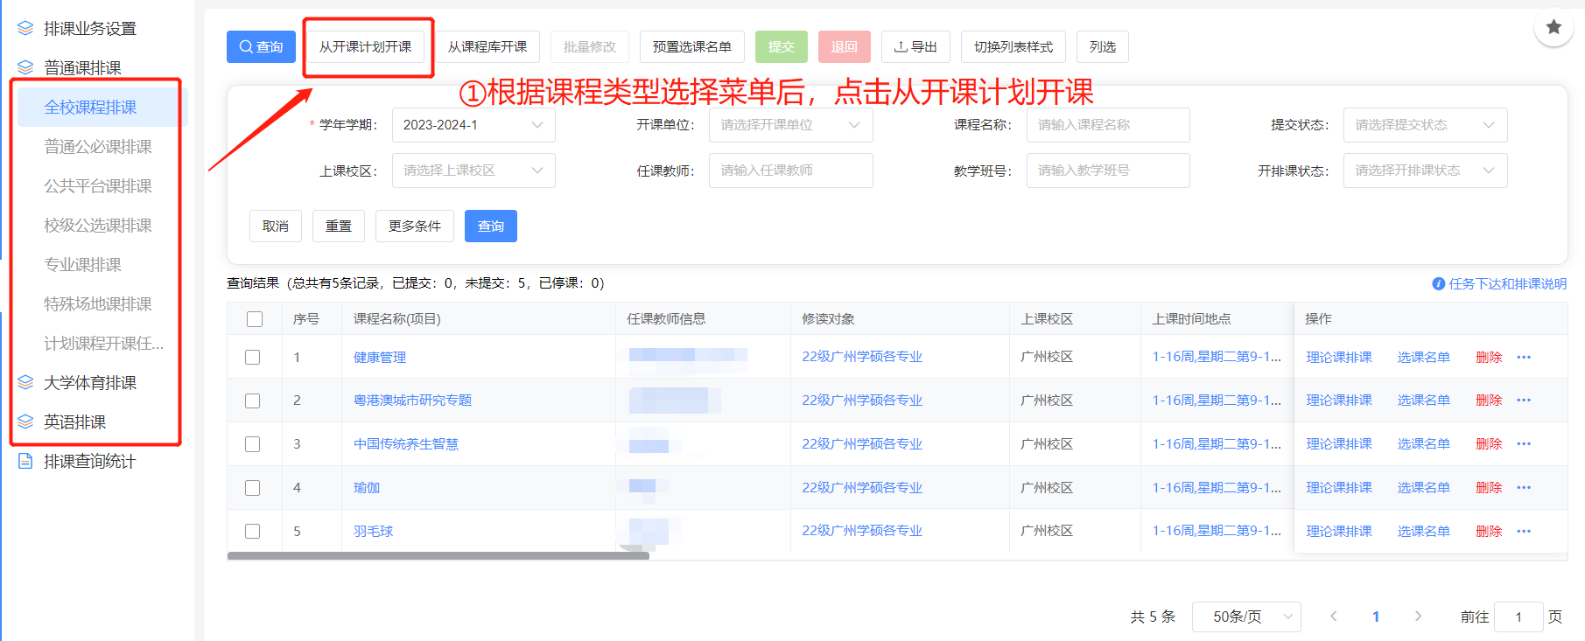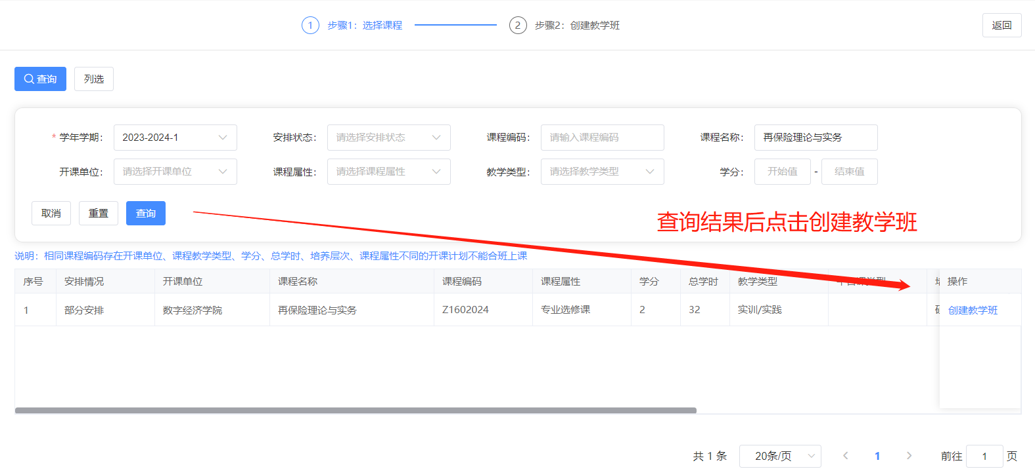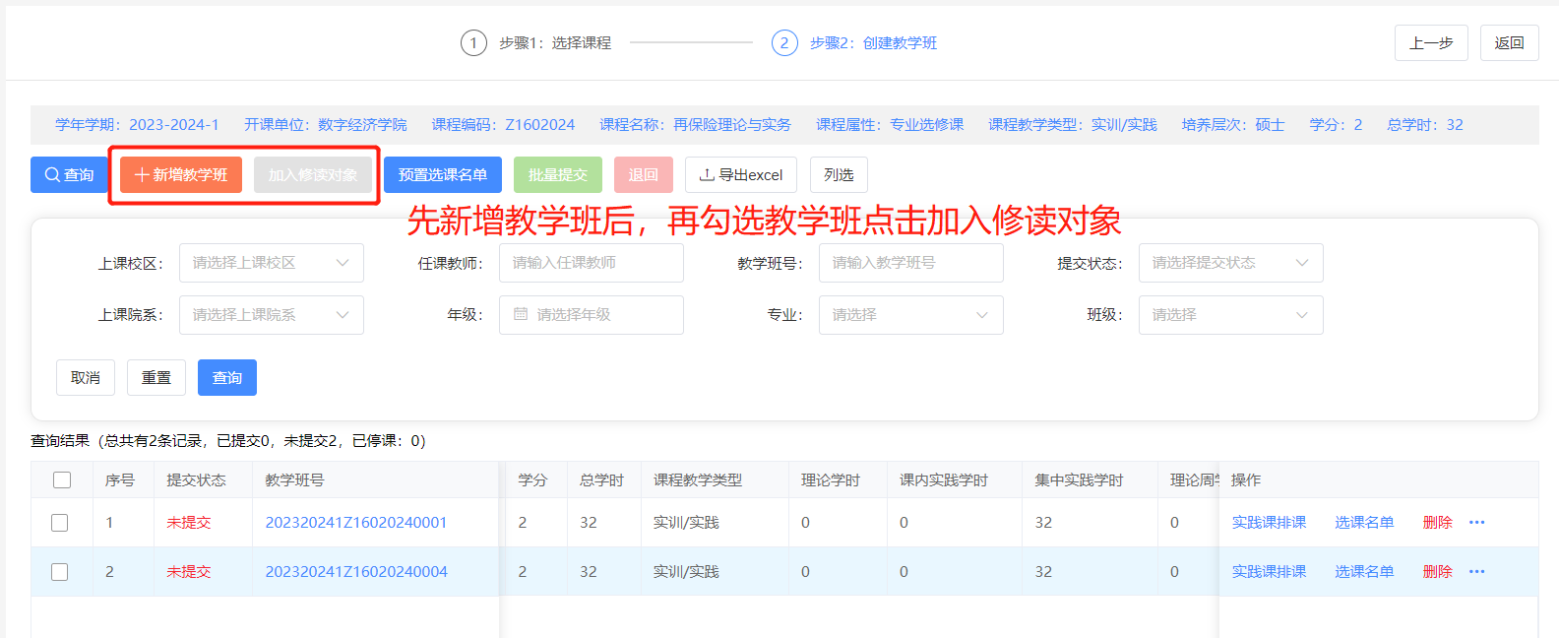
【操作步骤】：
- 前提条件：“开课计划下达”菜单中信息核对准确无误（特别学分、学时）
- 数据来源：“开课计划下达”菜单中已经生成开课计划
- 首先选择课程进行新增教学班，分为按行政班开课、按专业分组开课、按班级分组开课，新增教学班后，勾选教学班点击加入修读对象
- 把需排课的培养方案课程都按照此步骤都创建完成
- 预置选课名单
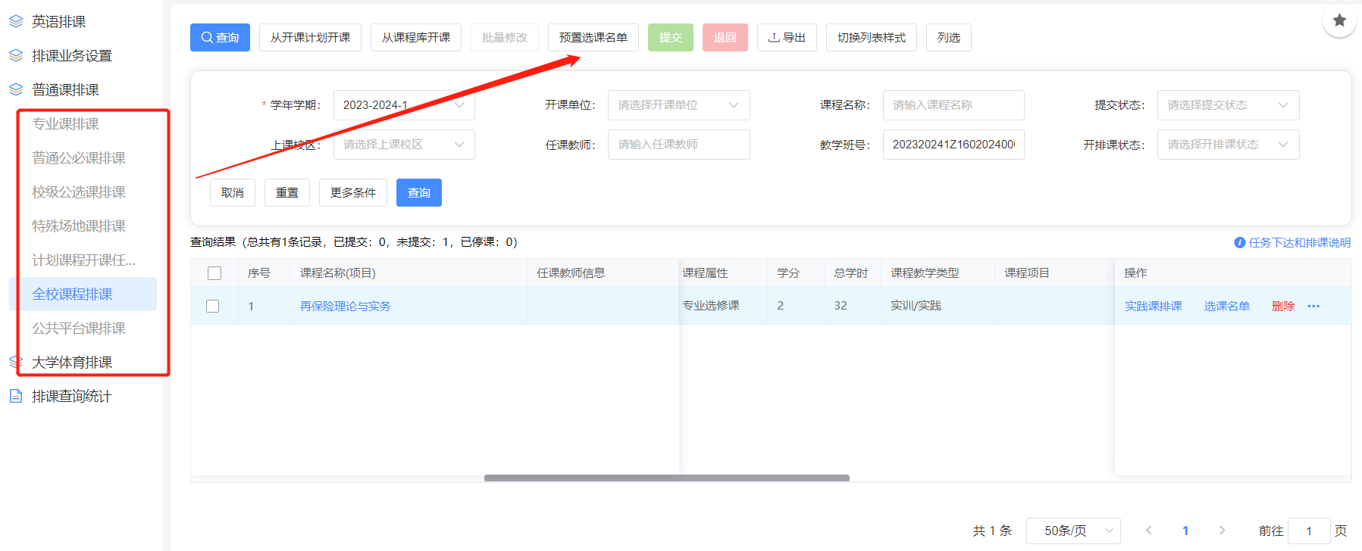
【操作步骤】：
- 当需排课的培养方案都创建完教学班后，点击主界面的预置选课名单
- 根据生成选课名单或生成实践分组名单进行预置选课名单
- 支持对单个教学班进行新增选课名单

排课
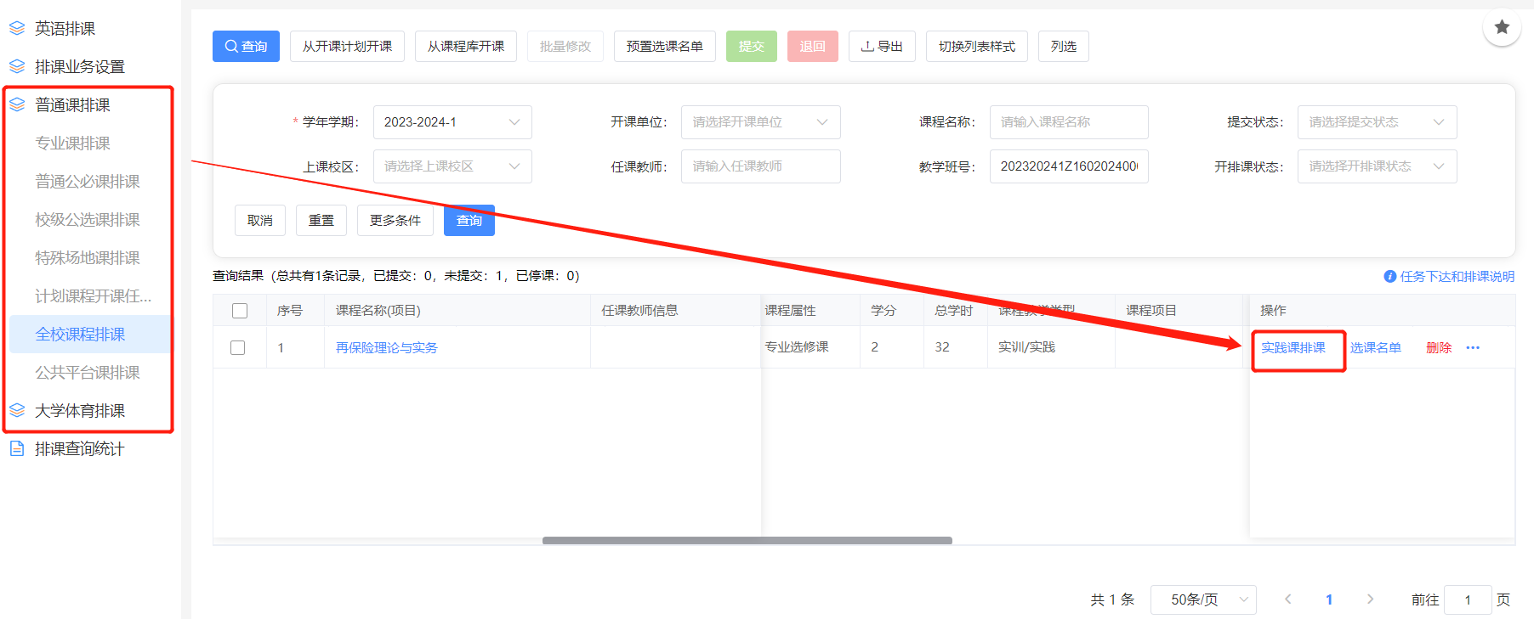
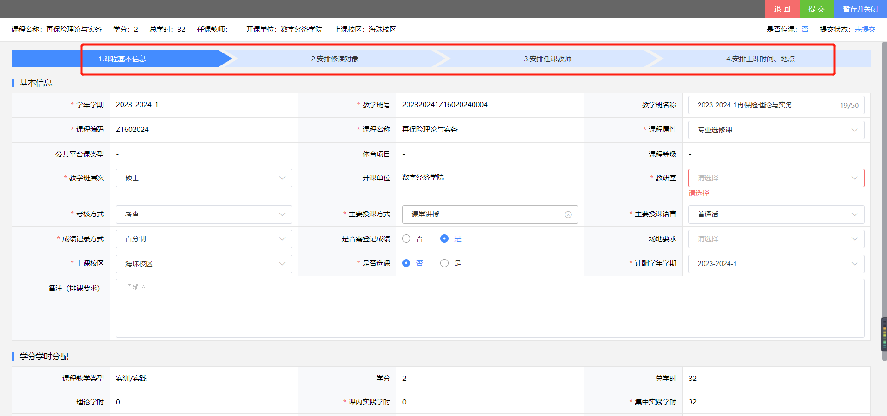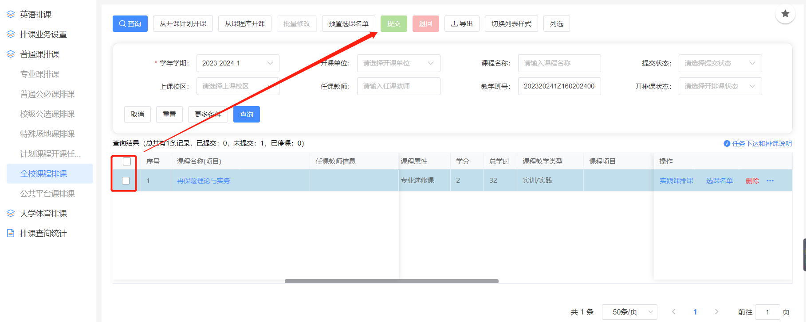

【操作步骤】：
- 点击教学班排课按钮，根据教学班维护课程基本信息、安排修读对象、安排任课教师、安排上课时间、地点。不使用研究生课室的情况，可以直接选择不需要课室，直接填写使用地点；无合适课室可选的情况，可以先安排不需要地点，再由研究生院安排上课地点。
- 排课完成后点击提交按钮即完成排课
- 支持对教学班进行合班、分班、复制、删除等操作

三、教师排课意愿（任课教师）
对于有些任课老师如有排课的时间要求的，可以在教师排课意愿收集时间范围内进行排课。培养单位安排好教师的授课任务后，老师才能安排自己的授课时间。操作如下：
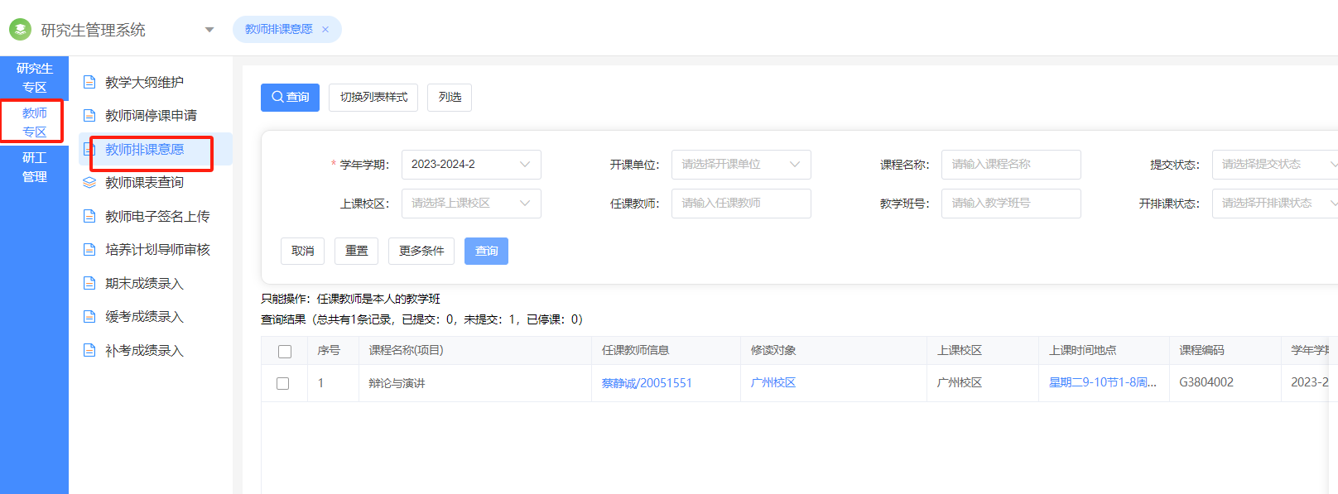
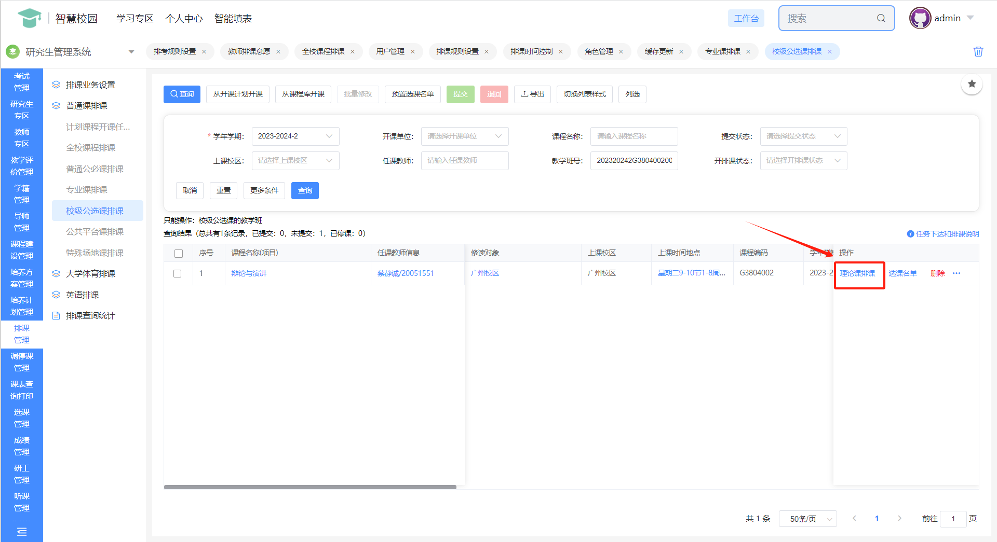
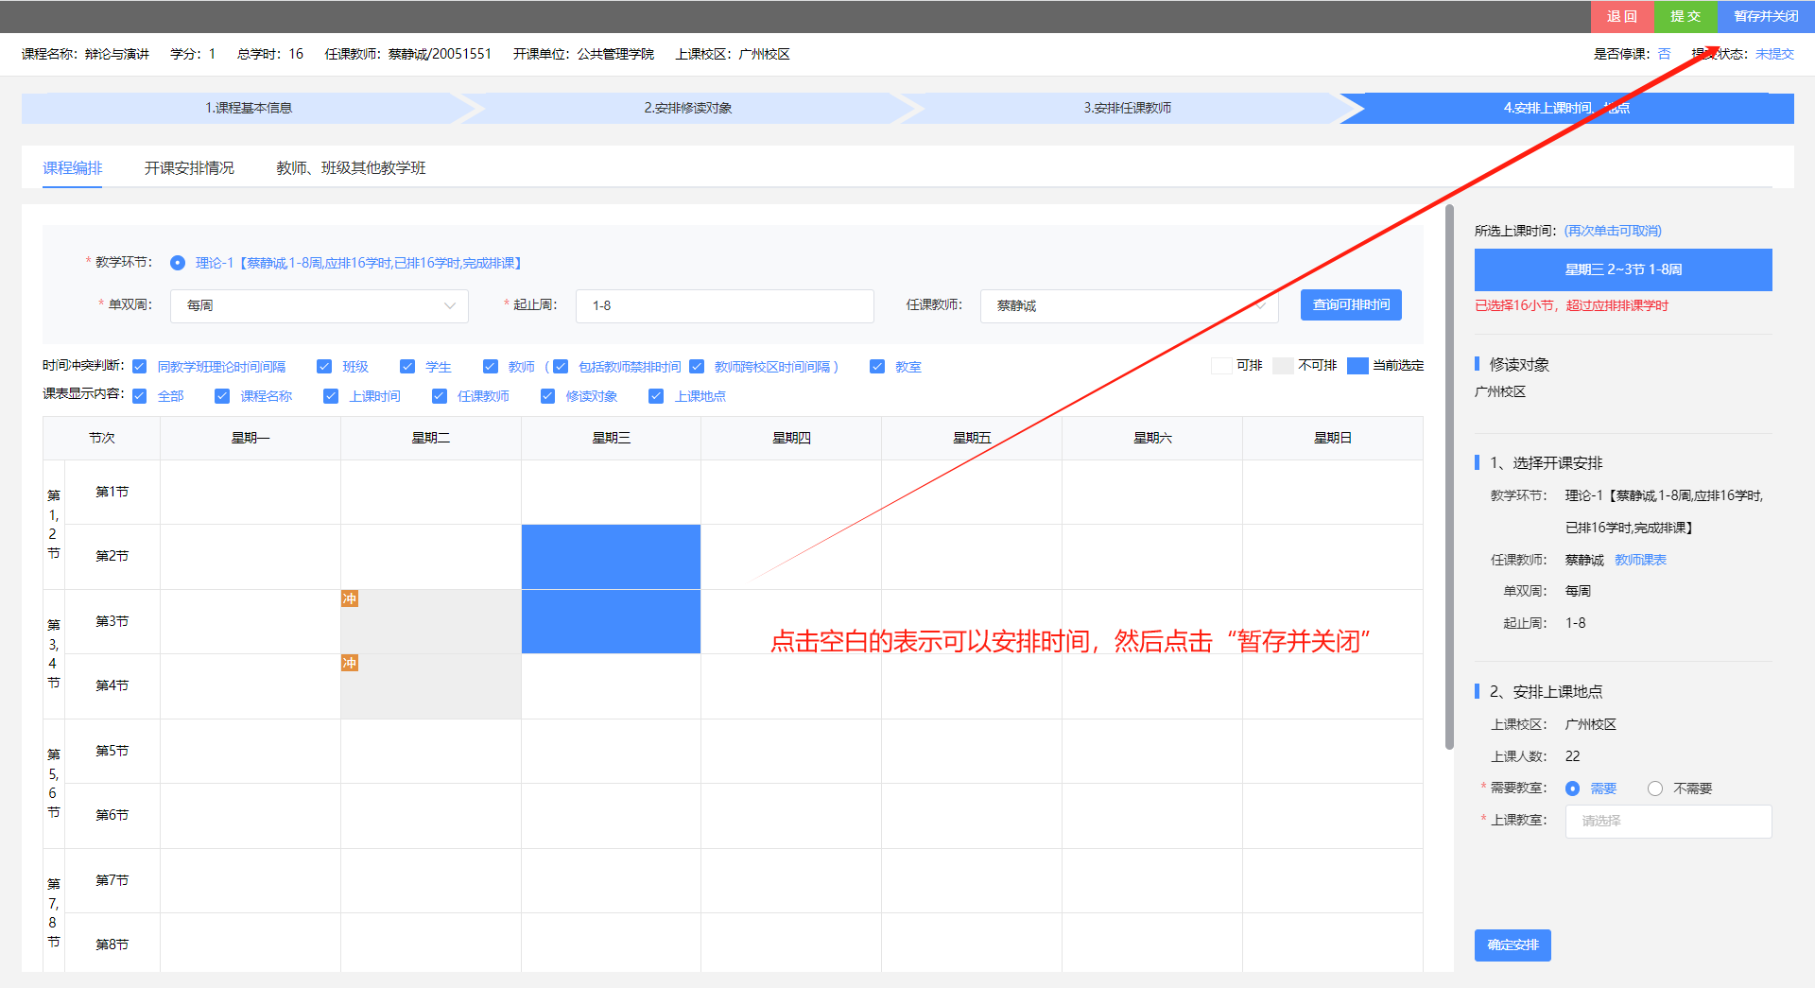

预置选修课的选课名单
在排课主界面中找到对应的记录，点击“选课名单”的按钮
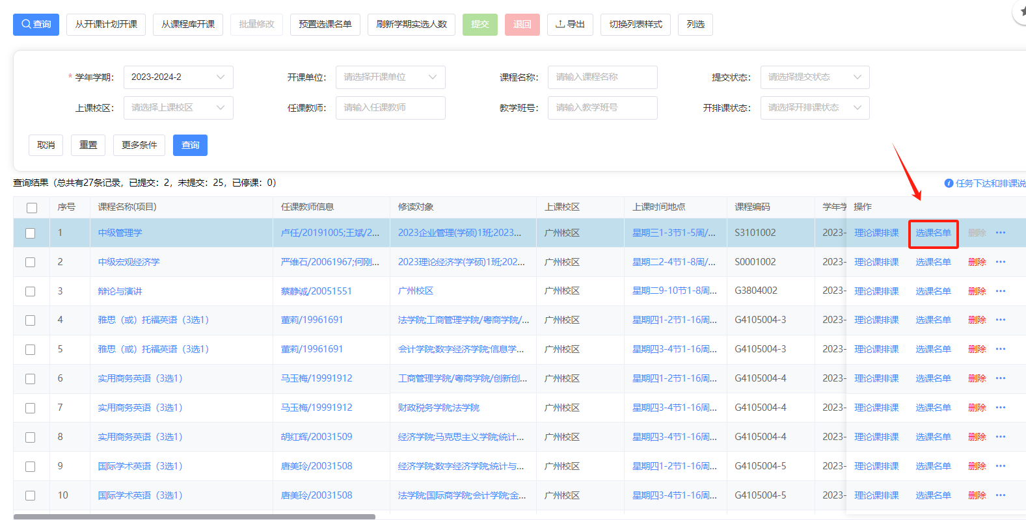

然后点击“新增选课名单”。
